Cách làm bún xào chay ngon
Nguyên liệu làm bún xào chay
- Bún gạo khô: 200g
- Đậu hũ chiên: 1 miếng
- Tàu hũ ki: 1 lá
- Cà rốt: 50g
- Cần tây: 1 cọng
- Nấm linh chi: 50g (nếu không có bạn có thể thay bằng loại nấm mà mình thích)
- Hành poaro: 1/2 cây
- Ớt hiểm, sa tế, muối, đường, tiêu
- Bột ngọt
- Nước tương
Hướng dẫn làm bún xào chay
Bước 1: Trong cách làm bún xào chay, trước hết bạn phải sơ chế nguyên liệu. Bạn đem bún gạo ngâm 10 phút vào nước rồi vớt ra để ráo.
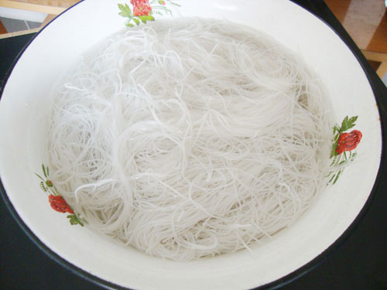
Cà rốt, cần tây, hành đem rửa sạch. Cà rốt gọt vỏ và cắt sợi, băm nhỏ hành còn cần tây thì đem cắt sợi nhỏ.
Tiếp theo bạn cắt mỏng miếng đậu hũ rồi đem chiên, sau đó cắt sợi.
Tàu hũ ki cũng cắt sợi và chiên giòn.
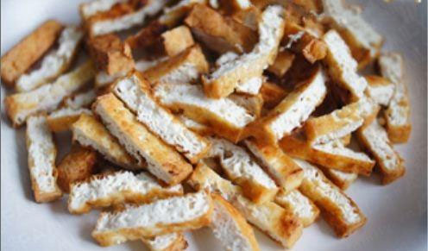
Bước 2: Để có cách làm bún chay xào ngon thì công đoạn pha nước sốt rất quan trọng. Bạn lấy bát pha hỗn hợp: 1 thìa nước tương, 1/2 thìa muối, 1/2 thìa đường, 1,5 thìa bột ngọt sau đó khuấy đều lên.
Bước 3: Bắc chảo lên bếp, cho một lượng dầu vừa đủ vào. Khi dầu nóng thì cho hành vào phi thơm rồi cho tàu hũ ki, nấm, cà rốt, cần tây vào xào thơm. Để làm bún xào chay ngon, bạn cần chú ý công đoạn này phải đảo nhanh tay để nguyên liệu không bị cháy.
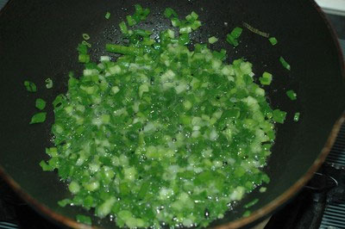
Bước 4: Công đoạn cuối cùng của món bún xào chay chính là xào bún. Bạn bắc lên chảo ít dầu đun nóng, cho đậu hũ vừa chiên và hỗn hợp sốt vừa pha vào xào khoảng 3 phút rồi cho bún vào xào cùng 1 muỗng sa tế, đảo đều rồi tắt bếp.

Để món bún xào chay được ngon hơn, bạn nên ăn nóng cùng với một chút tiêu, nước sốt tương và ớt. Bạn cũng nên ăn kèm với sa lát và rau sống cũng rất ngon đấy.

